Объезд маршрута № 31,33 с 19:00 08.07.2020 года до 06:00 09.07.2020 года

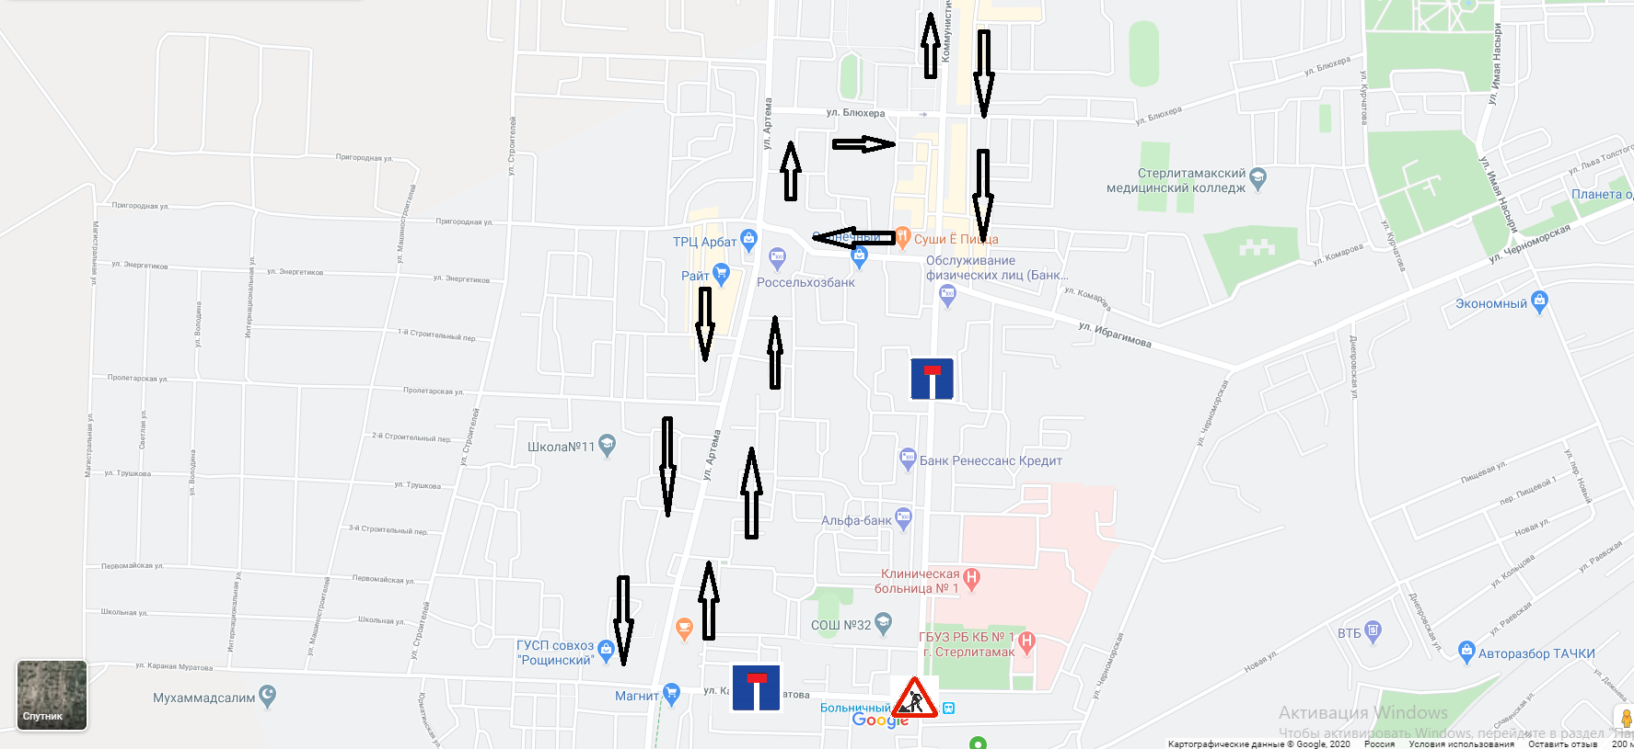

Объезд маршрута № 32 с 19:00 08.07.2020 года до 06:00 09.07.2020 года

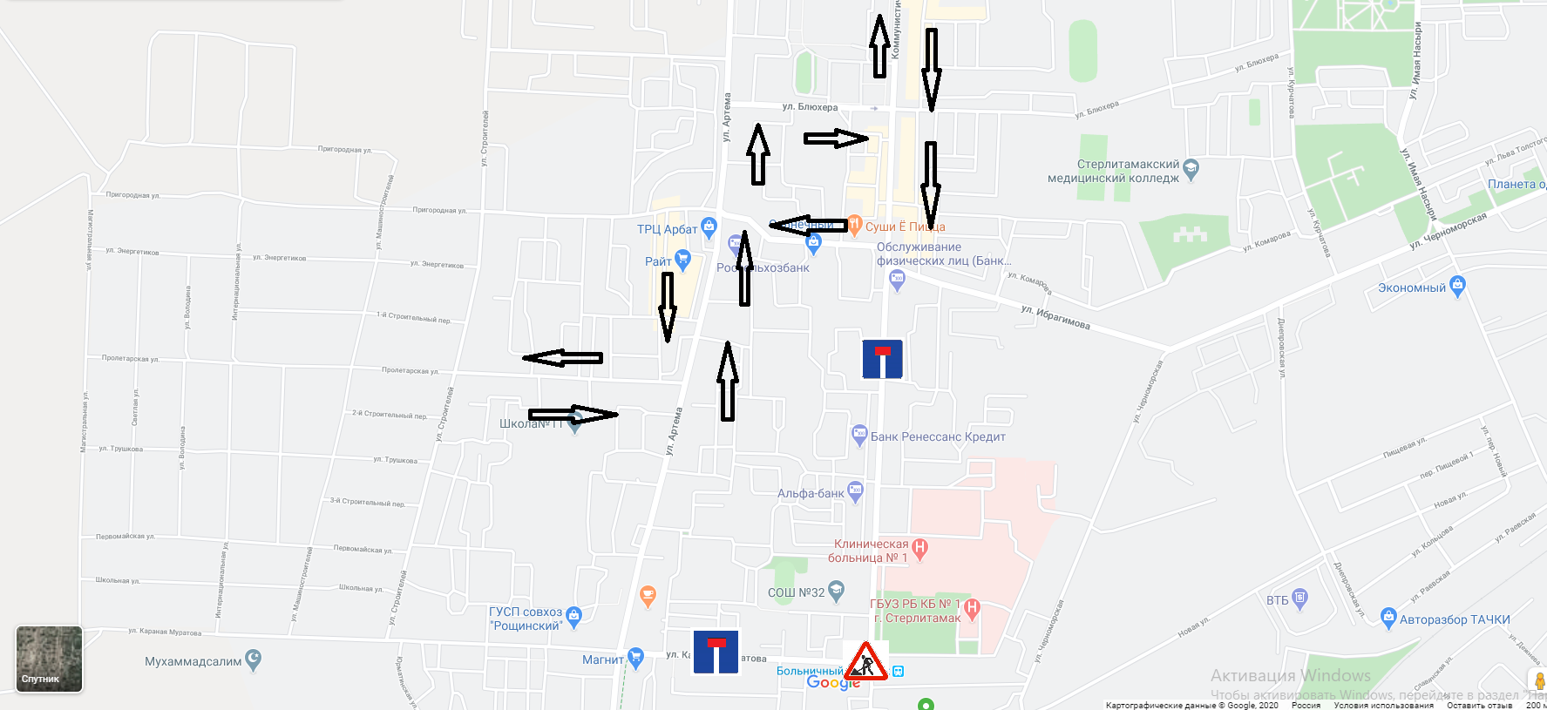

Объезд маршрута № 36 с 19:00 08.07.2020 года до 06:00 09.07.2020 года

